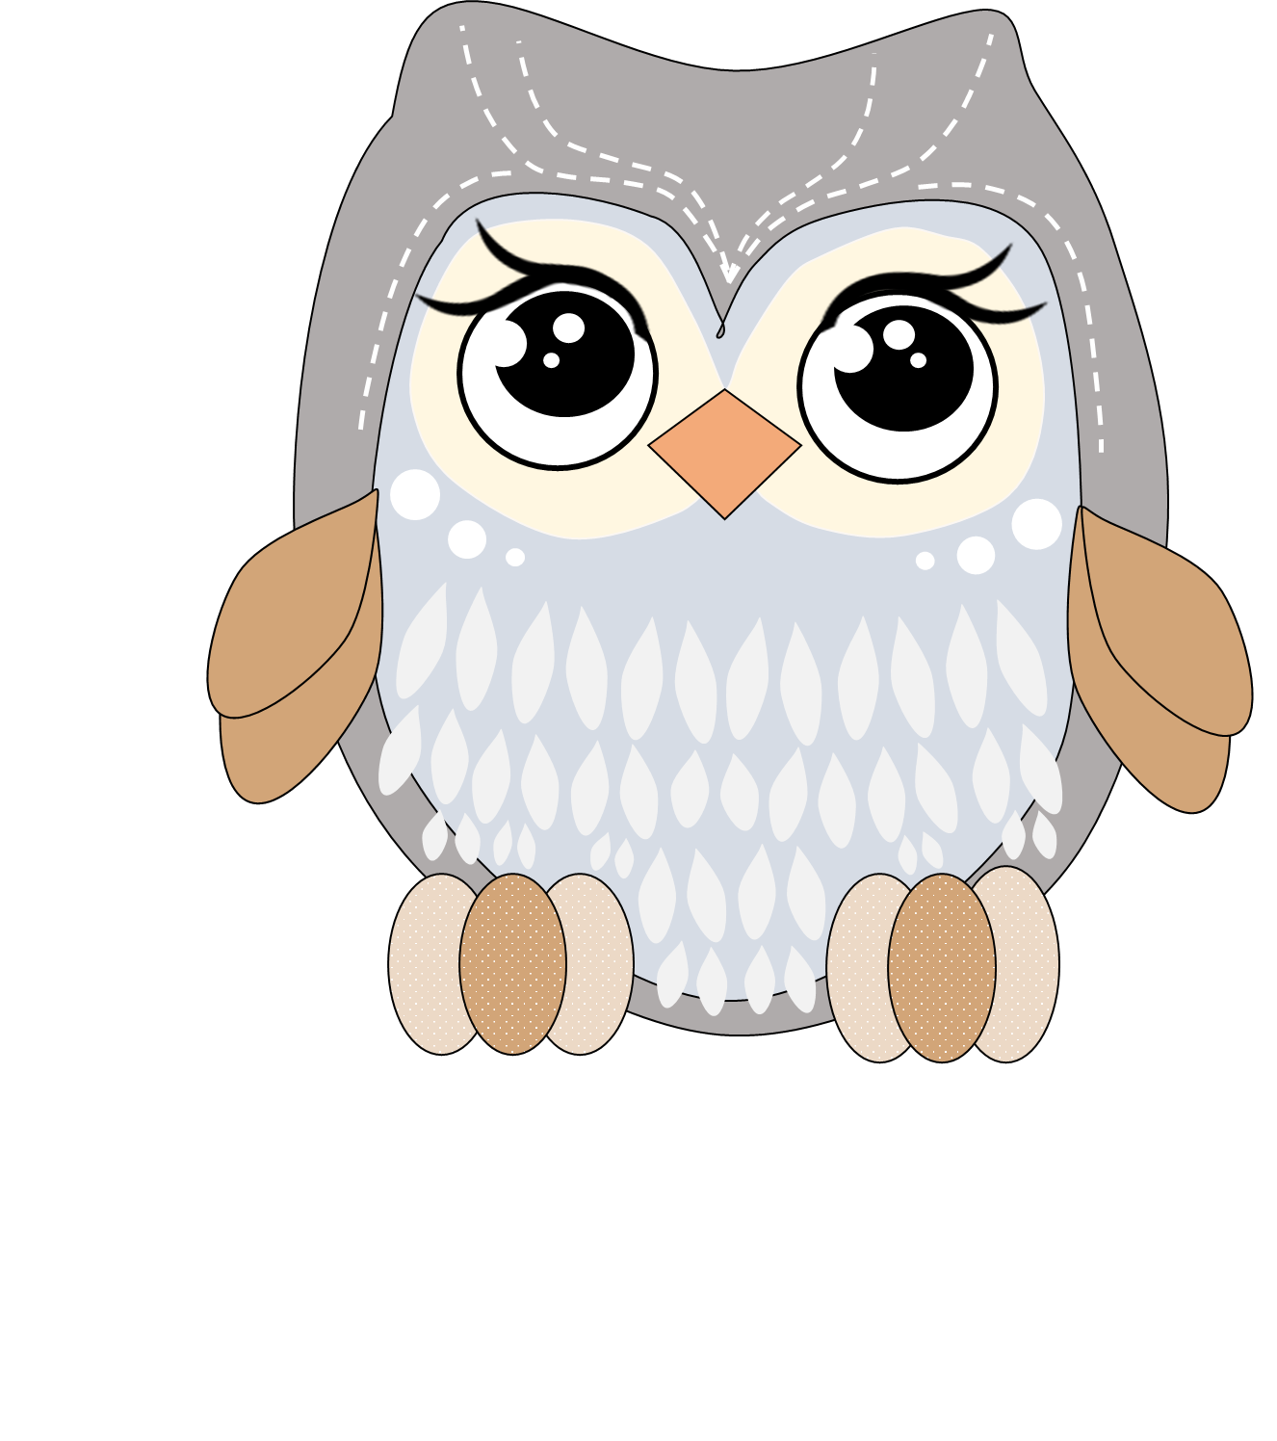
Graad 3
Juffrou Karla

